6 мая 2015 на Поле Памяти в Холм-Жирковском Смоленской области прошел торжественный митинг, посвященный 13 дивизии народного ополчения
08.05.2015
6 мая 2015 года на Поле Памяти в Холм-Жирковском Смоленской области состоялся торжественный митинг с возложением цветов к Монументу, посвященному подвигу 13 дивизии народного ополчения, защищавшей Москву в 1941 году. Данная дивизия формировалась из ополченцев пяти районов Москвы: Останкинский, Алексеевский, Марьина Роща, Мещанский и Ростокино.
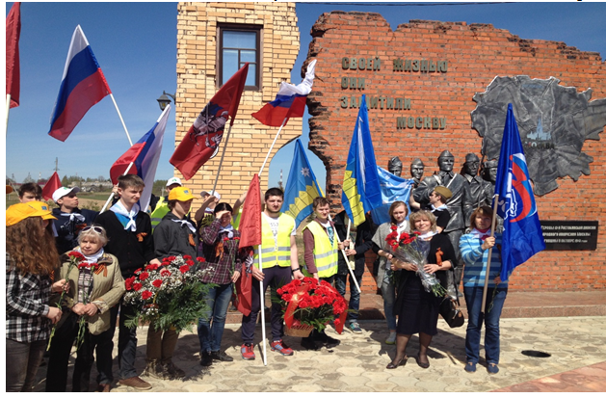

В митинге приняли участие: глава администрации муниципального
Округа «Останкинский» в городе Москве - Сергей Константинович Черемухин, депутат Совета депутатов - Михаил Вячеславович Степанов, заместитель главы управы района - Марина Анатольевна Борисова, члены Молодежной палаты и Совета по молодежной политике при управе района, представители Совета Ветеранов, общества многодетных семей, заведующая музеем Великой Отечественной Войны при гимназии №1518 - Филипова Нинель Анатольевна с учениками активистами по военно-патриотической работе.
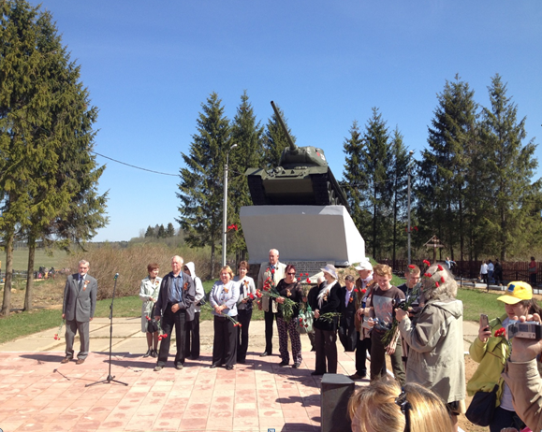

Выступавшие почтили минутой молчания все тех, кто не вернулся с полей сражения в годы Великой Отечественной войны 1941-1945 гг. Участники митинга вспоминали омужество и героизм ополченцев 13 дивизии при защите рубежей Москвы в 1941 году. Молодое поколение поблагодарило фронтовиков за мирное голубое небо.
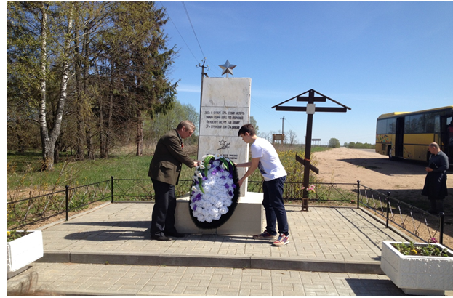

Адрес страницы: http://ostankino.mos.ru/news/detail/1831465.html
Управа Останкинского района города Москвы

